国泰新点软件股份有限公司
地址：张家港市杨舍镇江帆路8号 （http://www.epoint.com.cn）
电话：0512-58188000 传真：0512-58132373

铁岭市“一件事一次办”联办系统

操作手册

2023年2月

目录

一、在线申报（申请人员操作） 3
1、登录 3
2、一件事专区 3
3、在线申报 6
二、一件事在线预审（综合窗口人员操作） 8
三、一件事后台审批（部门办理人员操作） 9
1、事项受理 9
2、事项审核办结 9
四、一件事办结（综合窗口人员操作） 10
五、一件事进度查询（综合窗口人员操作） 11

一、在线申报（申请人员操作）

1、登录
申请人搜索铁岭政务服务网，点击访问铁岭政务服务网，进入政务网首页，如果申请人为首次网上办事，点击右上角注册，进入用户注册页面，完成账号注册；
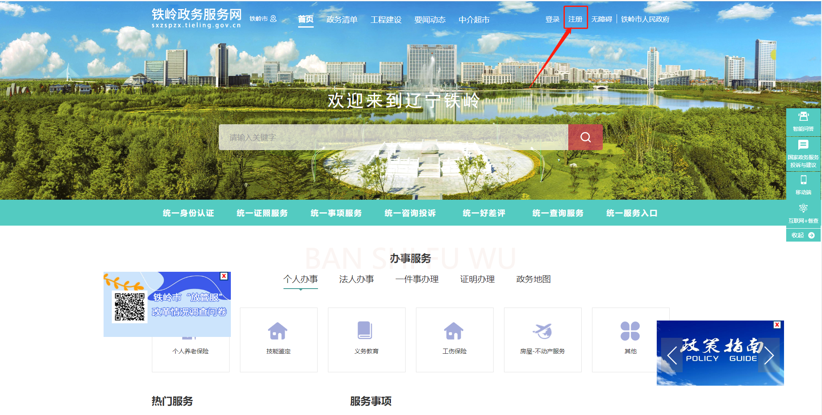
如果申请人已经有账号，点击登录，进入统一身份认证页面，输入账号信息，登录账号；
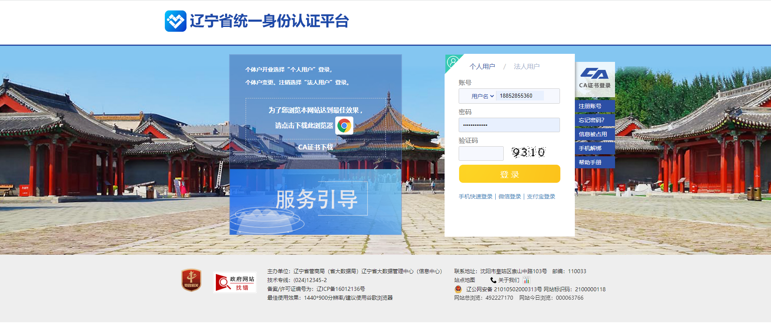

2、一件事专区
账号登录完成后，在首页面选择办事服务-----一件事办理，进入一件事一次办办理专区；
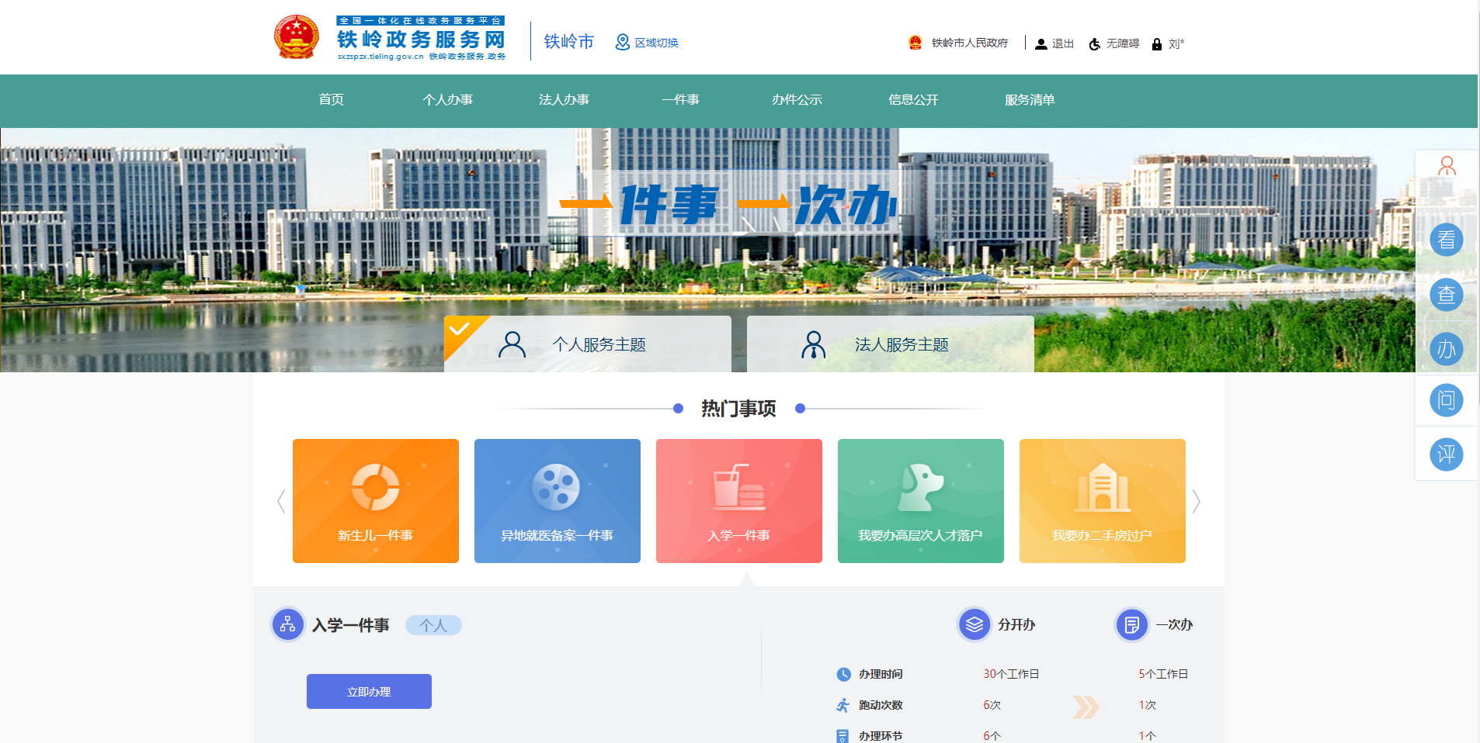
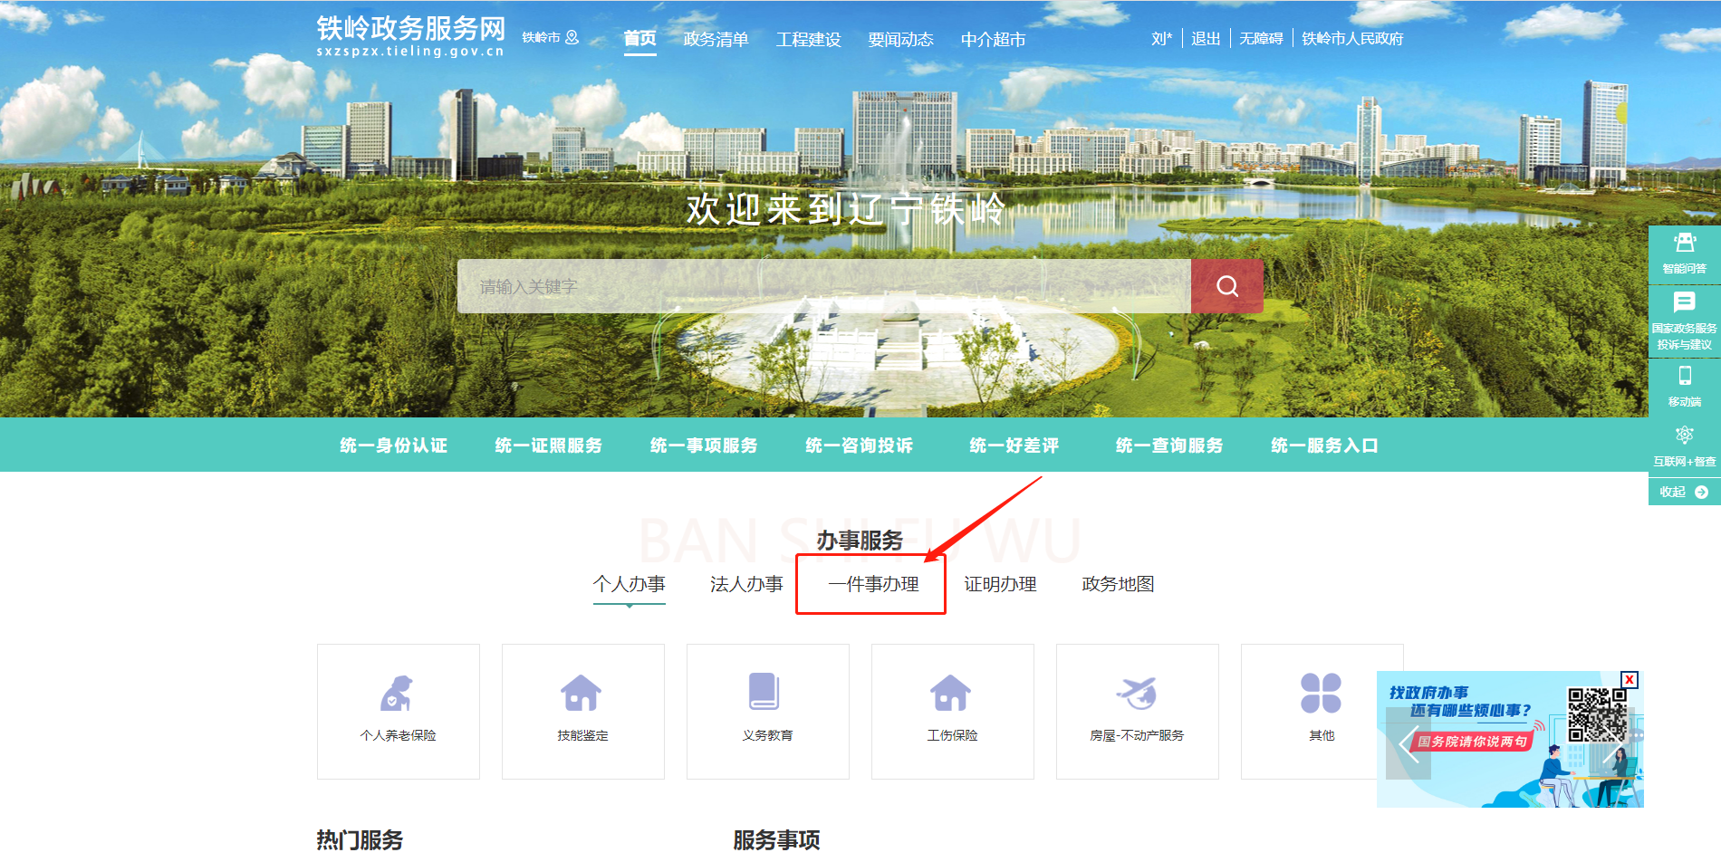
根据个人和法人主题进行选择需要办理的一件事，最上方滚动的一件事为热门一件事主题，可直接点击办理。
选择主题完成后，点击主题下方立即办理按钮，选择具体办理区域。
进入一件事情形引导页面，申请人可根据实际办理情况，确认相关问题，最上方办事指南可提供申请人进行自行下载。

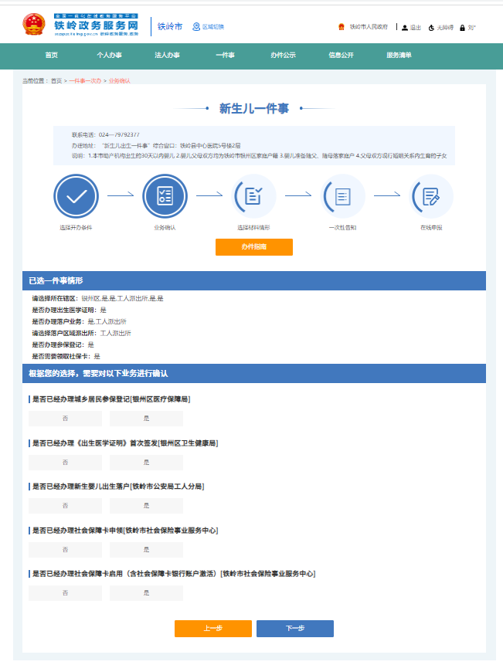
情形选择问题确认完成后，进入办理事项确认页面，再次确认事项办理情况，申请人根据实际办理情况选择确认；
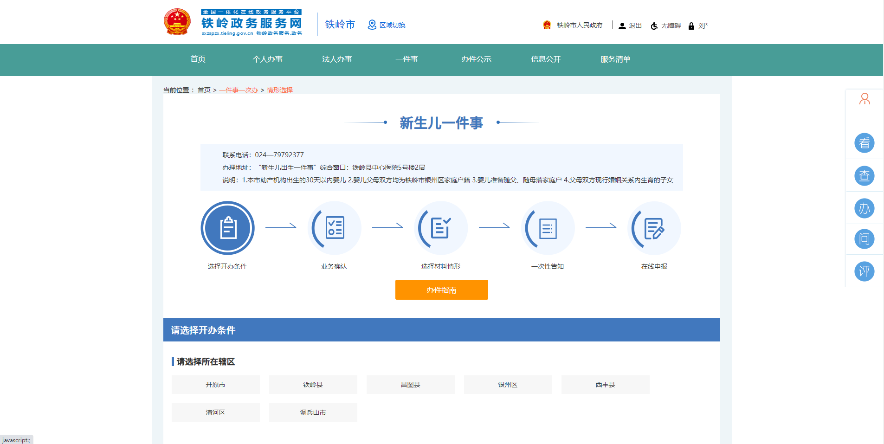
办理事项确认完成后，点击下一步进入一件事办理事项清单，材料清单，申请人根据材料清单准备相关材料。

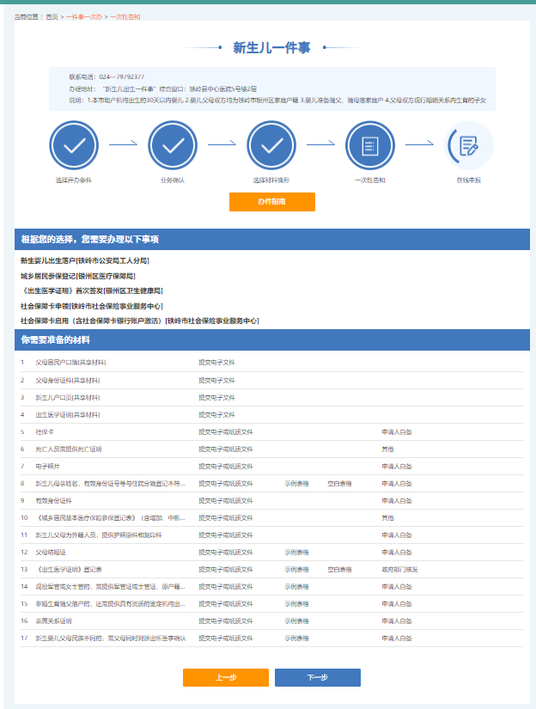

3、在线申报
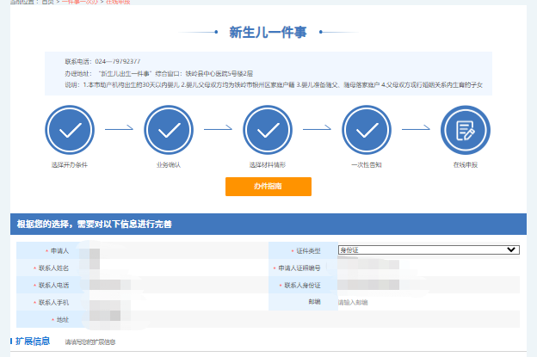
申请人准备材料完成后，下一步进入一件事申报页面，第一部分为账号的基本信息，为注册账号相关信息自动带入，需要再次核对；
如果一件事梳理了个性化表单，下一块展示相关个性化表单信息，申请人填写个性化一件事表单信息。
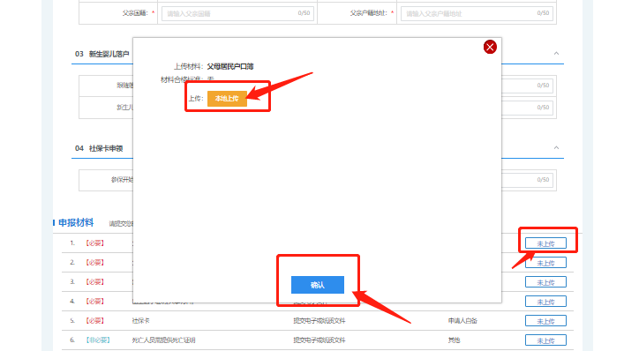
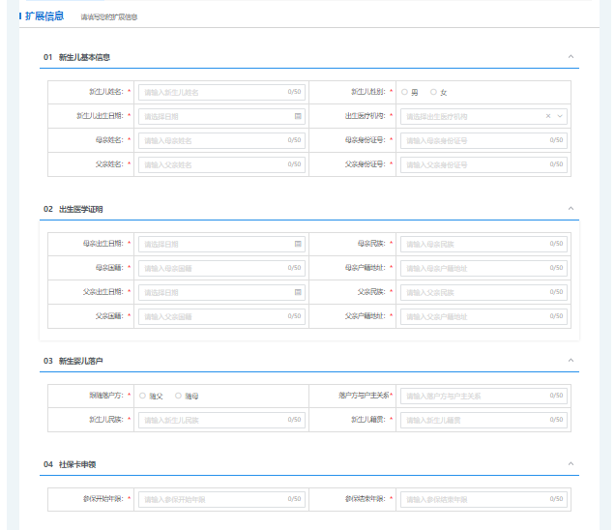
表单填写完成后，上传申请人准备的材料，点击未上传按钮，上传材料信息，上传完成后，点击确认，上传完成后未上传变为已上传，所有材料上传完成后，点击提交，完成申报。
1
1
1
1

二、一件事在线预审（综合窗口人员操作）
政务服务网申请完成后，综合窗口人员访问http://192.167.11.144:8080/tlzwfw，输入账号、密码完成登录，进入一体化平台后台审批系统。（不同县区的一件事需登录对应县区账号预审）
点击一件事一次办模块，选择申报预审二级模块。
点击预审按钮，进入一件事预审页面。
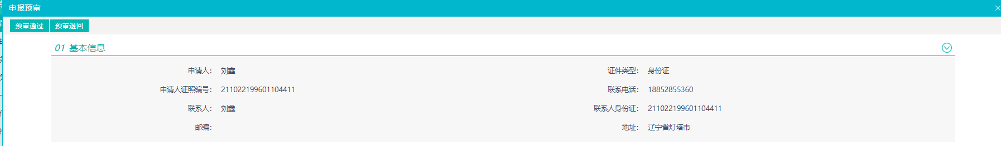
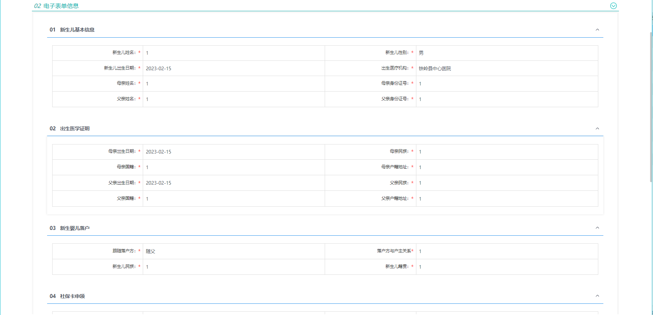
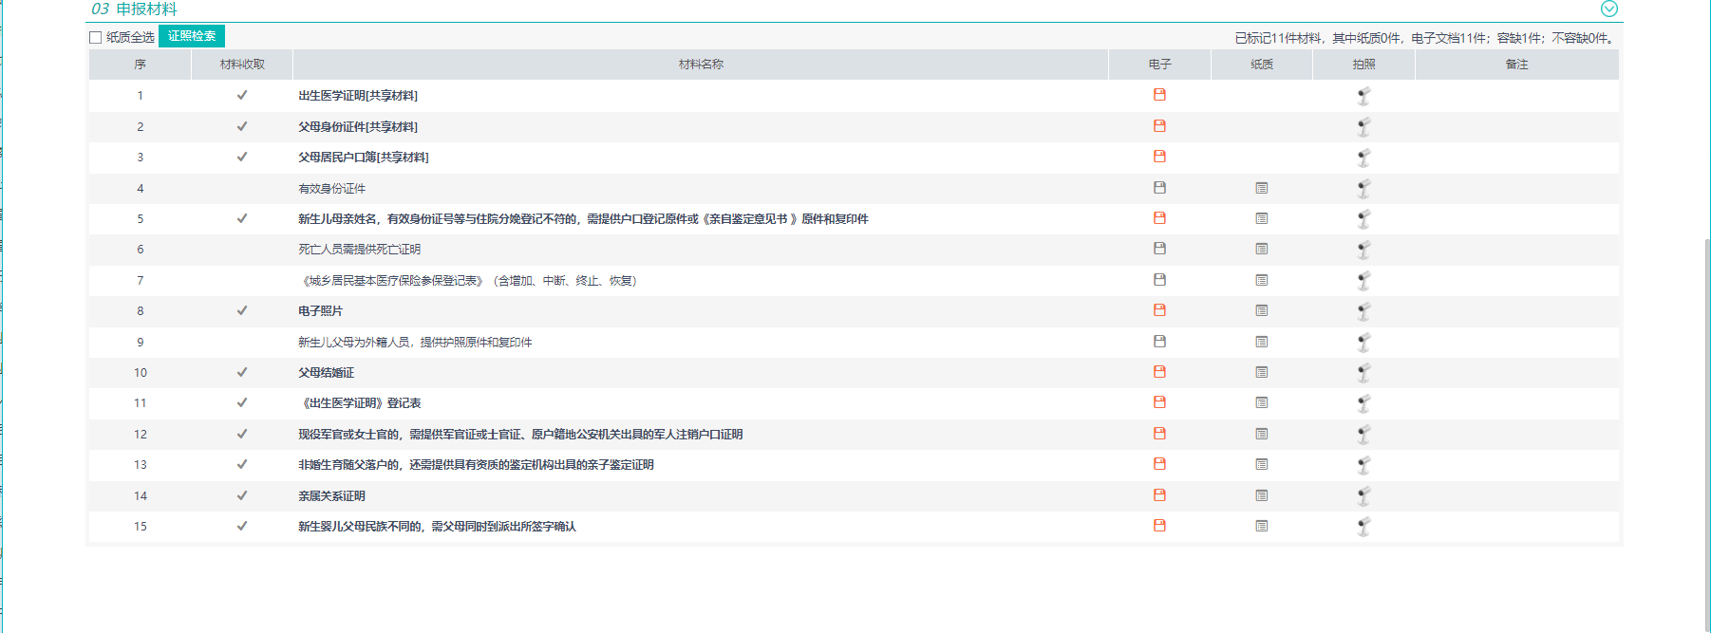
预审基本信息，表单信息，材料信息，材料点击电子材料上传处下载预审。
预审完成后，所有信息确认无误后，点击预审通过，完成办件分发，如果信息存在问题，点击预审不通过，申请人重新回到政务服务网进行信息修改，重新申报。

三、一件事后台审批（部门办理人员操作）

1、事项受理
一件事分发完成后，一件事涉及部门，登录一体化平台，进行事项受理。
登录成功后，点击首页面---待受理模块进入，查看分发至部门办理窗口的办件信息。
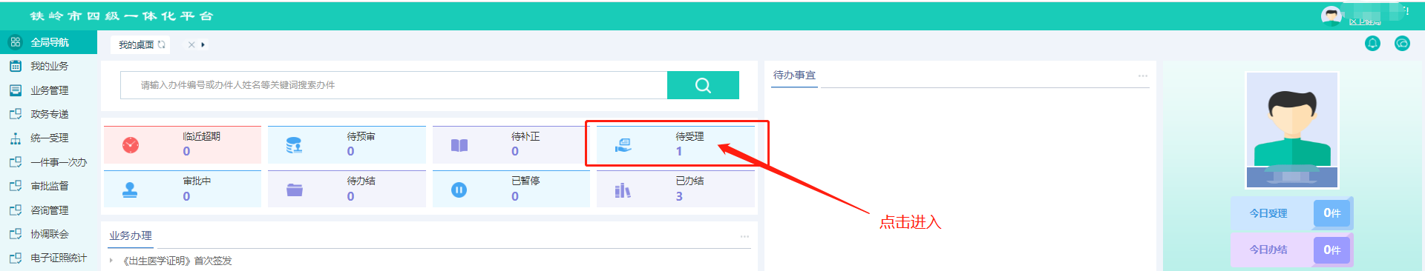
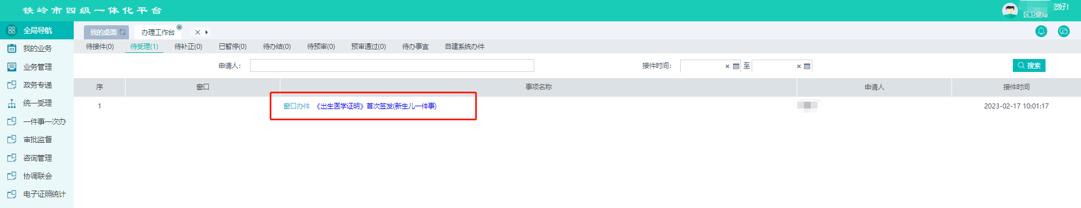
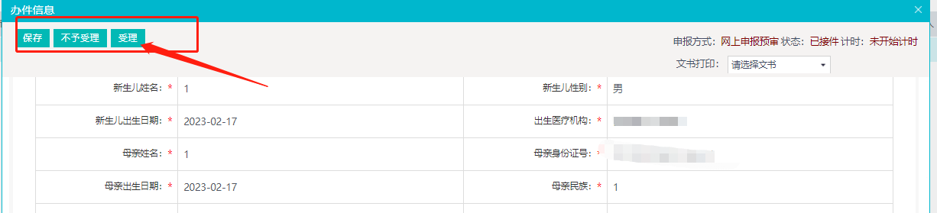
点击事项名称进入事项受理页面，进行办件信息查看，材料信息查看，业务部门根据获取的信息，在自建系统（平时业务办理系统）进行业务办理，一体化平台操作与业务办理系统流程保持一致。
所有信息确认无误后，点击受理按钮，进行业务办理，办理信息存在问题，可点击不予受理，异常终止办理流程。

2、事项审核办结
事项受理完成后，经过审批完成后，进入事项办结。
点击办件办结待办信息，进入事项办结页面，存在办理结果的事项，需要在办件办结前进行办理结果上传。
点击上传证照按钮，进去上传证照页面，输入结果文号，点击附件上传，上传业务系统办理结果信息，上传完成后点击发放按钮，完成结果信息上传。
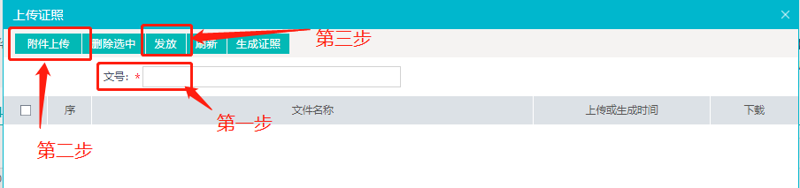
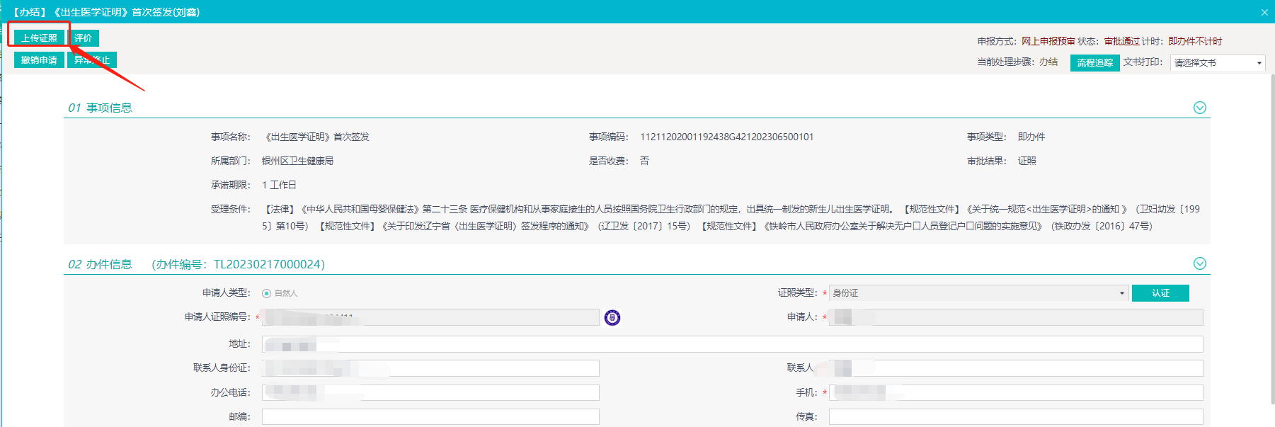
办理结果上传完成后，点击办结按钮完成事项办结。

四、一件事办结（综合窗口人员操作）
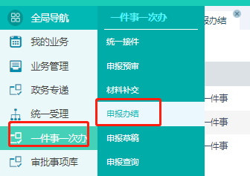
一件事涉及的所有部门事项均办理完成后，点击一件事一次办---申报办结模块，选择办结记录，点击办结按钮，完成一件事办结操作。
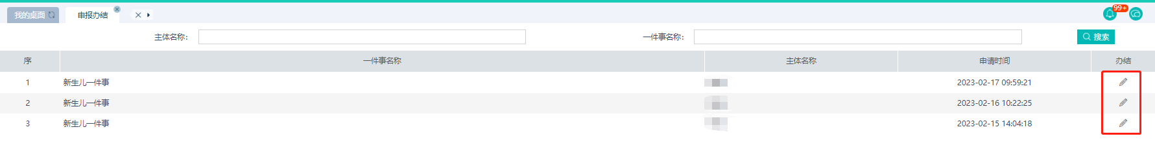

五、一件事进度查询（综合窗口人员操作）
若想查询一件事一次办相关办理情况，可点击一件事一次办---申报查询模块，进入查看一件事办理数量，点击查看按钮，查看每个一件事办理事项情况，办理进度情况。

